1 ритмика от 03.10.
Ссылка на видеоурок:
https://www.youtube.com/watch?v=cWhK6W9IQE8&feature=emb_logo
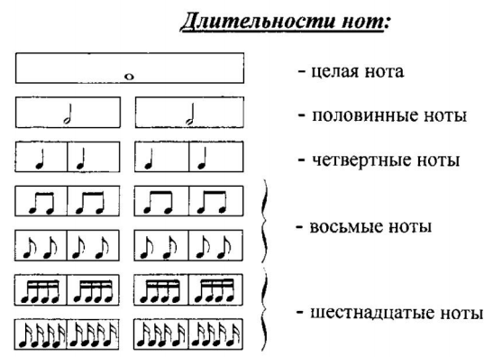
1) Превратите восьмые ноты в шестнадцатые.
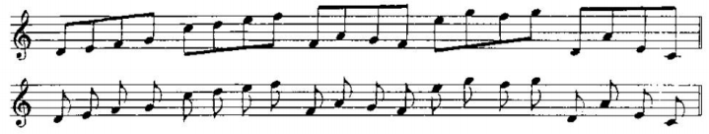
2) Выпишите из данных нот сначала только целые, а затем – половинные, четвертные, восьмые и шестнадцатые.
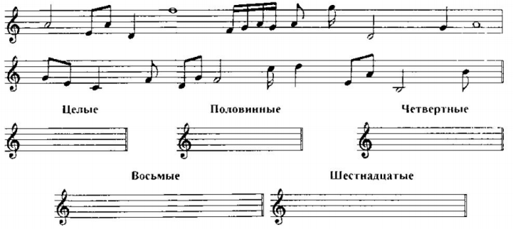
Выполненные задания и ваши вопросы присылайте мне по адресу vcherashnyaya-distant2020@yandex.ru. В письме не забудьте указать имя и фамилию.

